PROPOSAL
INNOVATION AWARD 2016

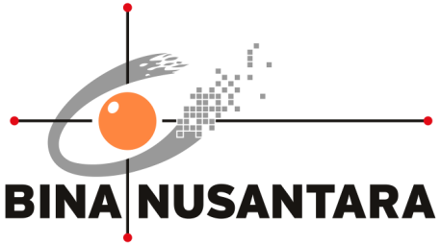

BeeBoard: Aplikasi Interaktif Whiteboard untuk Aktivitas Belajar-Mengajar

PENGESAHAN PROPOSAL
(PROPOSAL APPROVAL)
INNOVATION AWARD 2016
BINA NUSANTARA

1. | Judul Proyek  (Project title) | : | BeeBoard: Aplikasi Interaktif Whiteboard untuk Aktivitas Belajar-Mengajar
2. | Kategori  (Category) | : | - Art & Design  - Building & Environment  - Business & Management | - Humaniora  - Science & Technology  - Teaching & Learning
 |  |  | - Other: ............................................................................................
3. | Nama Tim  (Team Name) | : | BeeBoardian Return
4. | Anggota Tim  (Team members) | :
No | Nama Anggota  (Member Name) | Division/Business Unit  Department/Unit  Position | Handphone  Ext  E-mail
1 | Timothy Yudi Adinugroho  (Ketua) | Binus University  Academic Product Knowledge Center  Officer | 08978395656  2441  tadinugroho@binus.edu
2 | Aswin Wibisurya  (Anggota) | IT Division  Technology Development  Officer | 087836505488  2403  awibisurya@binus.edu
3 | Budi Yulianto  (Anggota) | Binus University  Academic Product Knowledge Center  Manager | 081808507161  2441  budi.yulianto@binus.edu
4 | Rita Layona  (Anggota) | Binus University  Software Laboratory Center  Section Head | 08561455584  1711  rlayona@binus.edu
5 | Gredion Prajena  (Anggota) | Binus University  Software Laboratory Center  Section Head | 085694298664  1711  gprajena@binus.edu

Jakarta, 23 Juli 2015

Mengetahui, | Team Leader
(Budi Yulianto) | (Timothy Yudi Adinugroho)
Direct Supervisor *

*) minimal Binusian level 13
RINGKASAN PROYEK
(PROJECT SUMMARY)

Papan tulis putih (whiteboard) yang digunakan sebagai papan tembak proyektor (berbahan doff) memiliki beberapa kekurangan seperti noda di papan tembak yang sulit dibersihkan apabila tertulis oleh pengajar dan bercak tinta yang kerap membuat kotor tangan, ujung lengan panjang pada pakaian pengajar, dan ruang kelas. Selain itu, tulisan di papan tulis yang terlihat kurang jelas karena ukuran yang kecil atau tinta yang hampir habis juga berpotensi mengurangi keefektifan penyampaian materi pembelajaran. Aplikasi Interactive Whiteboard ini dikembangkan dalam kurun waktu sekitar 11 bulan dengan menggunakan perangkat bantuan berupa WiiMote dan LED-pen/IR-pen. Pengajar dapat menulis secara digital pada papan tulis putih (whiteboard) sehingga aktivitas belajar-mengajar lebih interaktif. Aplikasi ini juga dapat melakukan perekaman sehingga video yang dihasilkan dapat dibawa pulang oleh mahasiswa untuk dipelajari ulang (review) di rumah.
Keyword: Interactive Whiteboard, LED-pen/IR-pen, Belajar-Mengajar

- Latar Belakang Proyek (Background of the project)
Umumnya, sebuah kelas belajar memiliki whiteboard yang dapat ditulis dengan menggunakan spidol dan papan tembak berbahan doff dengan proyektor yang tersambung dengan komputer. Fasilitas tersebut memiliki berbagai keuntungan jika dibandingkan dengan papan tulis kapur. Namun pada implementasi di Binus University, fasilitas tersebut masih ditemukan beberapa kekurangan. Salah satunya adalah noda yang sulit dibersihkan apabila tertulis oleh pengajar.
Kekurangan lain dari whiteboard dengan spidol jika dibandingkan dengan papan tulis dengan kapur adalah spidol memerlukan perhatian yang lebih dikarenakan mudah kering jika dibiarkan terbuka tanpa tutup. Noda tinta spidol juga lebih sulit untuk dibersihkan dan mudah tersebar ke area-area lain.
Selain itu, berdasarkan pengamatan di lapangan, mahasiswa kerap memfoto (bukan menyalin) catatan yang pengajar berikan pada papan. Dengan memfoto catatan pengajar pada papan tulis, mahasiswa dapat secara praktis mendapatkan catatan yang dapat digunakan mahasiswa untuk melakukan review materi matakuliah. Namun tidak seluruh mahasiswa mempunyai kamera (atau handphone berkamera) dengan kualitas baik sehingga mendapatkan gambar catatan yang terbaca jelas.
Materi ajar di papan tulis harus disampaikan dengan tinta yang jelas dan ukuran yang relatif besar agar dapat dilihat oleh mahasiswa yang duduk di bagian paling belakang sekalipun. Tulisan yang kurang terlihat jelas karena tinta yang hampir habis maupun karena ukuran tulisan yang relatif kecil akan kerap menimbulkan kesulitan bagi para mahasiswa dalam mengikuti proses pembelajaran. Ukuran tulisan yang besar juga seringkali terkendala dengan ukuran papan tulis yang terbatas. Tulisan ataupun materi yang tidak terbaca dapat mengurangi minat mahasiswa dalam mengikuti proses pembelajaran.
Untuk mengatasi masalah-masalah tersebut, maka dikembangkan sebuah aplikasi yang memungkinkan whiteboard dapat ditulis secara digital dan interaktif. Pada aplikasi ini, papan tembak proyektor akan dibuat seolah-olah menjadi touchscreen sehingga pengguna dapat lebih leluasa dan lebih interaktif dalam menyampaikan materi ajar dan presentasinya. Materi yang disampaikan secara interaktif ini juga bisa dimanipulasi menggunakan software sehingga hasil pembelajaran dapat direkam ataupun disampaikan ke mahasiswa secara streaming.

- Rumusan Masalah (Problem Statement)
Berdasarkan latar belakang pembuatan proyek ini, maka dirumuskan beberapa masalah yang ada dan sedang terjadi saat ini. Masalah tersebut antara lain adalah:
- Papan tembak proyektor yang sering ditulis secara tidak sengaja dan sulit dibersihkan dari noda spidol.
- Penggunaan spidol yang mudah mengotori tangan pengajar, ujung lengan panjang pakaian pengajar, dan area ruang kelas.
- Tulisan pengajar yang diambil melalui kamera mahasiswa kurang jelas sehingga menghambat mahasiswa untuk melakukan review materi yang diajarkan sebelumnya, atau tidak adanya kamera untuk memfoto catatan pengajar.
- Tulisan pengajar yang kurang telihat jelas akibat ukuran yang kecil atau tinta yang hampir habis akan menganggu keefektifan proses belajar mahasiswa.

- Tujuan dan Manfaat (Goal and Benefit)
Berikut ini adalah tujuan yang diharapkan dapat tercapai dengan adanya proyek ini dan memecahkan permasalahan yang ada:
- Membuat papan tulis yang permukaannya terbuat dari doff (biasanya digunakan sebagai layar tembak proyektor) dapat ditulis secara digital.
- Merekam dan menyimpan catatan dan gambar yang sudah ditulis oleh pengajar secara digital agar dapat di-copy oleh mahasiswa sebagai bahan review setelah perkuliahan kelas.
- Menyiarkan materi ajar di papan interaktif secara streaming ke komputer mahasiswa.

Adapun manfaat yang diperoleh dari proyek ini adala:
- Menggantikan fungsi kapur dan spidol dalam proses belajar mengajar.
- Ruangan kelas lebih bersih dan lengan pakaian atau telapak tangan pengajar terhindar dari noda spidol.
- Aktivitas belajar menjadi lebih interaktif, menyenangkan, dan digital.
- Minat belajar membaik karena tulisan materi ajar dapat terbaca dengan jelas.

- Rencana Penerapan Proyek (Project Implementation Plan)

No | Aktivitas | Bulan |  |  |  |  |  |  |  | Keluaran (Output)
 |  | Mei | Jun | Jul | Agt | Sep | Oct | Nov | Dec
1. | Survei Lapangan |  |  |  |  |  |  |  |  | Data Hasil Identifikasi Masalah
2. | Perancangan Solusi (Sistem) |  |  |  |  |  |  |  |  | Usulan Pemecahan Masalah
3. | Perancangan Layar
4. | Perancangan Prototipe |  |  |  |  |  |  |  |  | Aplikasi
5. | Pengembangan Aplikasi
6. | Uji Coba Aplikasi
7. | Pembuatan Manual |  |  |  |  |  |  |  |  | Manual
8. | Instalasi Aplikasi dan Alat |  |  |  |  |  |  |  |  | Proyek Terimplementasi
9. | Pemeliharaan
10. | Evaluasi dan Perbaikan

- Perkiraan Efisiensi Sumber Daya (Resource Efficiency Estimation)
Sebelum (Before):
Biaya Spidol, Tinta Spidol, dan Penghapus
Berdasarkan operasional yang berjalan di SLC, diketahui bahwa setiap bulannya dihabiskan 1,5 botol refill tinta per spidol. Maka, biaya operasional tahunan (8 bulan efektif perkuliahan dalam 1 tahun) yang dikeluarkan jika menggunakan spidol adalah:
Biaya tinta = Rp. 13.500 x 1,5 botol x 8 bulan
= Rp. 162.000
Dengan asumsi penggunaan 1 tahun untuk pembelian 2 spidol = 2 x Rp. 6.500 = Rp. 13.000,- dan pembelian 1 penghapus = Rp. 10.000,-

Referensi Harga:
tinta refill (http://grosiralattulis.com/tinta-refill/tinta-whiteboard-snowman.html)
Spidol (http://grosiralattulis.com/alat-tulis/spidol-whiteboad.html)
Penghapus (http://www.atk.co.id/product.php?category=46&product_id=164)

Setelah (After):
Biaya WiiMote dan Konsumsi Listrik WiiMote
Berdasarkan rapidtables.com, rumus yang digunakan untuk menghitung besar konsumsi listrik WiiMote perjam dengan menggunakan adaptor AC/DC adalah:
P_{(W)} = V_{(V)} × I_{(A)}
Dimana: P = Power
V = Voltage
I = Hambatan
P(w) = 3,0 V x 0,08 A
= 0,24 Watt atau 0,00024 kWh

Tabel 1. Harga Listrik Per 1 Januari 2015 Untuk Keperluan Sosial
No | Gol. Tarif | Batas Daya | Regular |  | Pra Bayar (Rp/kWh)
 |  |  | Biaya Beban (Rp/kVA/bulan) | Biaya Pemakaian (Rp/kWh)  dan biaya kVArh (Rp/kVArh)
1 | S-1 | 220 VA | - | Abonemen per bulan (Rp): 14.800 | -
2 | S-2 | 450 VA | 10.000 | Blok 1: 0 s.d 30 kWh : 123  Blok 2: > 30 kWh – 60 kWh : 265  Blok 3: > 60 kWh : 360 | 325
3 | S-2 | 900 VA | 15.000 | Blok 1: 0 s.d 20 kWh : 200  Blok 2: > 20 kWh – 60 kWh : 295  Blok 3: > 60 kWh : 360 | 455
4 | S-2 | 1300 VA | *) | 708 | 708
5 | S-2 | 2200 VA | *) | 760 | 760
6 | S-2 | 3500 VA – 200 kVA | *) | 900 | 900
7 | S-3 | > 200 kVA | **) | Blok WBP = K x P x 735  Blok LWBP = P x 735  kVArh = 925 ***) | -
Referensi & Keterangan: http://www.pln.co.id/disjaya/files/2014/12/Tarif-Sosial.png
Penghitungan biaya listrik perhari (asumsi S-2 Rp. 900/kWh) adalah :
B = Total kWh x lama pemakaian dalam jam x Tarif Dasar Listrik
B = 0,00024 x 12 x 900
= Rp. 2,6

Sedangkan untuk penghitungan biaya listrik per tahun dengan asumsi pemakaian 25 hari/bulan adalah
P = Biaya listrik per hari x jumlah hari x jumlah bulan efektif perkuliahan
= Rp. 2,6 x 25 x 8
= Rp. 520

Adapun biaya pada tahun awal untuk pembelian WiiMote adalah Rp. 500.000,- dan charger Rp. 50.000,-

Biaya Baterai LED-pen
Melalui percobaan penulis, baterai LED-pen dapat bertahan hingga kurang lebih satu minggu jika digunakan sesuai dengan ruang lingkup proyek ini, yaitu pemakaian selama 12 jam dari jam 7 pagi hingga jam 7 malam. Baterai yang digunakan adalah rechargable (1 Watt), sehingga biaya listrik yang dikeluarkan selama 1 tahun perkuliahan adalah:
B = Total kWh x lama pemakaian dalam jam x Tarif Dasar Listrik
B = 0,001 x 12 x 900
= Rp. 10,8

Sedangkan untuk penghitungan biaya listrik per tahun dengan asumsi pemakaian 25 hari/bulan adalah
P = Biaya listrik per hari x jumlah hari x jumlah bulan efektif perkuliahan
= Rp. 10,8 x 25 x 8
= Rp. 2.160

Adapun biaya perakitan LED-pen pada tahun awal adalah Rp. 10.000,- dan biaya 2 baterai + charger = Rp. 122.000
Referensi Harga 2 baterai AAA + charger (http://www.tokoeneloop.com/eneloop-Charger/k-kj18mcc20t)

ROI:
Berdasarkan penghitungan yang sudah dilakukan di atas, perbandingan biaya operasional yang harus dikeluarkan setiap tahunnya antara spidol dan LED-pen adalah sebagai berikut:

Tabel 2. Perbandingan Biaya Operasional Tahunan Pada Sistem Lama dan Baru
 | Biaya Sistem Lama | Biaya Sistem Baru
Biaya Awal | - | WiiMote + charger = Rp. 550.000,-  2 LED-pen = Rp. 20.000,- (1 untuk cadangan)  2 baterai rechargeable + charger = Rp. 122.000,-
Biaya Tahunan | 2 Spidol = Rp. 13.000,-  Tinta Spidol = Rp. 162.000,-  Penghapus = Rp. 10.000,- | Listrik Wiimote + LED pen  = Rp. 520 + Rp. 2.160  = Rp. 2.680

Dari perbandingan tersebut, dapat diketahui bahwa penggunaan LED pen dapat menghemat biaya operasional sebesar Rp. 72.480 untuk biaya operasional tahunan.

Tabel 3. Return on Investment (ROI)
Tahun | Biaya Sistem Lama | Biaya Sistem Baru
1 | Rp. 185.000,- | Rp. 694.680,-
2 | Rp. 185.000,- | Rp. 2.680,-
3 | Rp. 185.000,- | Rp. 2.680,-
4 | Rp. 185.000,- | Rp. 2.680,-
Thn 4 | Rp. 740.000,- | Rp. 702.720,-
Thn 10 | Rp. 1.850.000,- | Rp. 718.800,-

ROI (tahun 4) = (Biaya Sistem Lama – Biaya Sistem Baru) / Biaya Sistem Baru
= (Rp. 740.000 – Rp. 702.720) / Rp. 702.720 = 5.3%
ROI (tahun 10) = (Rp. 1.850.000 – Rp. 718.000) /Rp. 718.000 = 157.66%

Perhitungan keunggulan tidak serta-merta diukur dari biaya yang dikeluarkan secara finansial namun juga berdasarkan faktor intangible seperti:
  - Kebersihan ruang kelas, tangan pengajar, dan ujung lengan panjang pakaian pengajar
  - Kesehatan pengajar akibat terhirupnya karbon dari debu yang dihasilkan dari spidol
  - Kegiatan belajar-mengajar yang lebih interaktif sehingga memudahkan pengajaran oleh pengajar dan pencerapan materi dari mahasiswa
  - Kemudahan mahasiswa dalam me-review materi yang diajarkan oleh pengajar
  - Pemanfaatan teknologi tepat guna pada universitas dan mendorong branding universitas

- Resiko Proyek (Project Risk)
- Apabila baterai habis dan tidak ada baterai cadangan maka spidol LED tidak dapat digunakan
- Apabila terjadi kerusakan spidol LED dan tidak ada suku cadang perbaikan, maka spidol LED tidak dapat digunakan
- Aplikasi tidak dapat digunakan jika komputer rusak atau listrik padam

- STUDI PUSTAKA
(LITERATURE STUDY)

Untuk mendukung kegiatan belajar mengajar, banyak inovasi dan teknologi yang digunakan untuk memodifikasi fasilitas kelas (Yulianto et al., 2011). Hal ini termasuk papan tulis hitam (blackboard). Papan tulis hitam pertama kali digunakan di 1801 dan ditulis dengan menggunakan kapur. Papan tulis hitam memiliki beberapa kekurangan seperti debu, dan suara tidak mengenakkan yang ditimbulkan oleh gesekan kapur. Pada tahun 1960, muncul sebuah inovasi baru bernama whiteboard. Penggunaan whiteboard dapat menutupi beberapa kelemahan dari papan tulis hitam. Whiteboard dibuat menggunakan melamine dan ditulis menggunakan spidol. Meskipun begitu, whiteboard masih memiliki beberapa kekurangan seperti harga spidol yang lebih mahal dari kapur, tinta spidol yang cepat kering, serta noda yang ditimbulkan tinta, dan keterbatasan tidak dapat dihapusnya tinta di layar tembak proyektor (biasanya terbuat dari bahan doff). Sebuah whiteboard interaktif dapat mengintegrasiskan whiteboard dengan fungsi digital. Whiteboard interaktif adalah sebuah papan touch-sensitive berukuran besar yang terhubung dengan digital projector dan komputer, dimana proyektor akan menampilkan gambar dari layar komputer di papan. Komputer dapat dikendalikan dengan menyentuh papan, baik secara langsung ataupun menggunakan pen khusus (Higgins and Hall, 2005). Dengan whiteboard interaktif, seorang pengajar dapat mengajar secara interaktif dan menggunakan fitur multimedia yang memberikan pengalaman pembelajaran yang lebih baik bagi para pelajar (Douidi et al., 2006). Pengajar dapat menulis atau menggambar apapun di papan secara digital dan dapat menangkap hasilnya untuk kemudian di simpan dan disebarkan ke para pelajar untuk melakukan review. Tidak hanya memperbaiki kekurangan dari whiteboard biasa, whiteboard interaktif juga diharapkan mampu meningkatkan minat pelajar dalam berbagai aktivitas di kegiatan belajar mengajar di ruang kelas (Yulianto et al., 2013). Whiteboard interaktif juga dapat meningkatkan interaksi antara pengajar dan pelajar dan pada akhirnya meningkatkan motivasi belajar para pelajar dan memberikan pengalaman yang menyenangkan dari sisi pengajar (Lan and Hsiao, 2011). Sistem whiteboard interaktif dapat dibuat dari beberapa alat dasar. Peralatan yang dibutuhkan antara lain WiiMote dan InfraRed LED Marker. WiiMote (yang juga dikenal sebagai Nintendo Wii Remote) adalah sebuah alat nirkabel pengendali perangkat console game Nintendo Wii (Dewi, 2011). Untuk penggunaan secara garis besar, pengguna akan memegang WiiMote dan mengarahkannya ke TV atau monitor yang memiliki sensor bar. Sensor bar sendiri terdiri dari 2 kelompok infrared LED. WiiMote dapat mendeteksi posisi koordinat (x dan y), gerakan rotasi, dan jarak antara WiiMote dan infrared LED (Leal et al., 2011). Wiimote dapat digunakan untuk mengestimasi gerakan. Dengan fungsi-fungsi tersebut, WiiMote dapat mengontrol cursor di perangkat Nintendo Wii (Lee, 2008). Dengan memanfaatkan kapabilitas dari Wiimote, dapat dibuat sebuah whiteboard interaktif dengan biaya rendah.

  - Interactive Whiteboard (SmartBoard)
Menurut suite101.com (2012), SmartBoard adalah alat yang ketika digunakan dengan komputer dan ditampilkan pada suatu permukaan, dapat membuat permukaan yang ditampilkan menjadi sebuah media yang touch sensitive dan memungkinkan pengguna untuk mengontrol komputer secara langsung.

Gambar 1. Smart Board

Berdasarkan sebuah jurnal yang dikeluarkan oleh IEEE Pervasive Computing (2008), Lee (2008:39) menyebutkan bahwa teknologi SmartBoard dapat dibuat dengan memanfaatkan device WiiMote yang merupakan alat game console Nintendo Wii. Pada umumnya, pemain memegang WiiMote pada satu tangan dan mengarahkannya ke sebuah televisi yang memiliki sensor bar pada bagian atas atau bawah dari televisi. Sensor bar bukan berupa satu sensor, melainkan dua kelompok infrared LED. Dengan menggunakan kedua kelompok infrared LED tersebut, device WiiMote dapat mengetahui posisi koordinat (x, y), besar putaran WiiMote, dan jarak antara WiiMote dengan sensor bar. Hal inilah yang membuat pergerakan WiiMote dapat menggerakan cursor pada Nintendo Wii.
Dari pembelajaran tingkah laku WiiMote dalam membaca sensor bar, Lee mencoba untuk menukar cara WiiMote dalam membaca sensor bar. Pada penggunaan WiiMote, umumnya posisi infrared LED (sensor bar) statis (tidak bergerak), sedangkan WiiMote yang bergerak secara dinamis. Dalam percobaan Lee, posisi WiiMote dibuat statis, sedangkan infrared LED dibuat bergerak secara dinamis. Hasilnya pergerakan infrared LED dapat membuat cursor bergerak juga. Untuk mempermudah penggunaan, infrared LED dijadikan sebagai bagian dari spidol. Dengan menggunakan spidol infrared LED dan sebuah WiiMote, teknologi SmartBoard sangat memungkinkan untuk dikembangkan.
Konsep dasar dari aplikasi SmartBoard adalah membuat sebuah Interactive Whiteboard, yaitu memindahkan fungsi PC/laptop ke board atau layar. Apabila pada komputer/laptop terdapat display dan mouse, maka dengan teknologi SmartBoard dapat membuat semua fungsi tersebut menjadi satu kesatuan sekaligus. Dalam hal ini, dimana sebuah stylus khusus, atau jari user akan menjadi mouse dan permukaan display akan menjadi monitor, sehingga semua input user yang terjadi pada permukaan display, akan menjadi input pula pada komputer/laptop, sehingga seolah-olah sedang menggunakan mouse pada komputer/laptop.
Selain kemampuannya untuk menjadi Interactive Whiteboard, “SmartBoard” juga memiliki kemampuan untuk recording (merekam), dimana semua aktivitas yang sedang aktif pada layar komputer/laptop dapat disimpan ke dalam sebuah video/gambar, sehingga user dapat me-review kembali presentasi atau pengajaran yang telah dilakukan dengan menggunakan SmartBoard.
Pada perkembangannya, terdapat dua jenis SmartBoard, yaitu yang pertama masih menggunakan sensor dan stylus, contohnya eBeam Edge dan Interactive Xi Bar, sedangkan yang kedua adalah SmartBoard yang sudah menggunakan teknologi native touch screen, contohnya SMARTBoard 680 dan ActivBoard 378.

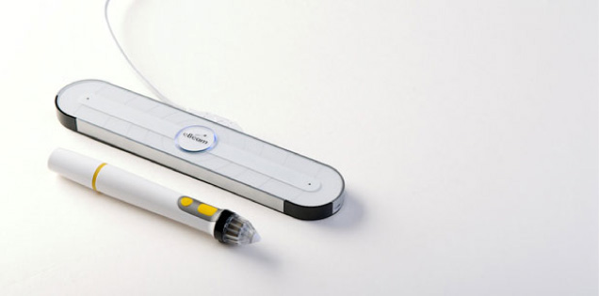
Gambar 2. Smart Board dengan teknologi sensor dan stylus
(Sumber : http://imagecz.cz/media/0/01_obrazky/kramer/eBeam%20edge1.jpg)

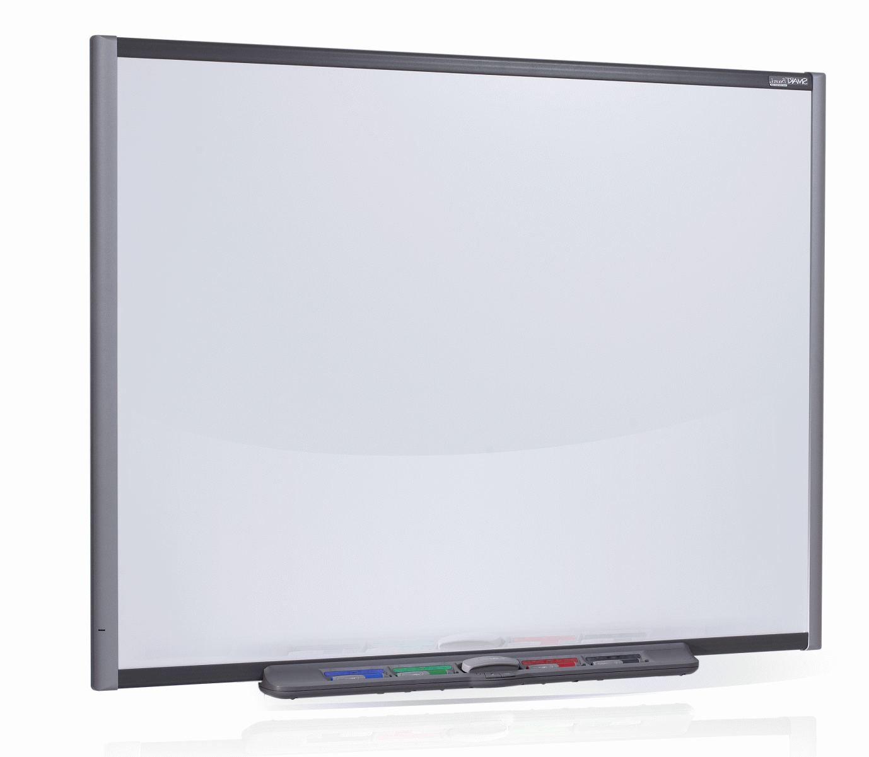
Gambar 3. Smart Board dengan teknologi native touch screen
(Sumber: http://www.aveducacion.com/326-thickbox/smart-board-sb-680-.jpg)

  - Wii Remote (WiiMote)
Menurut Farkas (2007, p25), Wii Remote (WiiMote) adalah alat input utama dari console game Nintendo Wii. Kunci utama dari WiiMote adalah kemampuan motion sensing, yang membuat pemain dapat berinteraksi dengan permainan berdasarkan dari gerakan yang ia lakukan. Contohnya, jika pemain memainkan permainan memancing maka pemain harus menggerakkan tangan (sambil memegang WiiMote) seperti melakukan simulasi memancing. WiiMote mempunyai karakteristik utama sebagai berikut:
- Accelerometer
Accelerometer adalah perangkat yang mengukur tingkat percepatan (acceleration), getaran (vibration), kecepatan (speed), dan kemiringan (inclination).
- Force Feedback
Force feedback atau rumble adalah kemampuan WiiMote untuk bergetar sewaktu permainan berjalan. Kemampuan ini membuat pengalaman bermain game menjadi lebih realistik.
- Sound
WiiMote dapat mengeluarkan suara yang sesuai dengan permainan yang sedang dimainkan. Sebagai contoh, instruksi permainan dapat disampaikan melalui suara yang keluar dari WiiMote.
WiiMote juga mempunyai fitur-fitur untuk berkomunikasi dan bertukar data, yaitu bluetooth dan infrared.
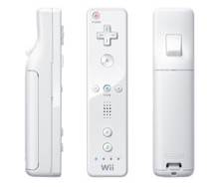
Gambar 4. WiiMote

  - Bluetooth
Menurut Huang dan Rudolph (2007:1), bluetooth adalah sebuah media untuk perangkat-perangkat dalam berkomunikasi tanpa menggunakan kabel dalam jarak yang dekat. Bluetooth mempunyai karakteristik sebagai berikut:
- Device Address
Pada setiap chip bluetooth, terdapat unique address sepanjang 48-bit yang menunjukkan bluetooth address atau device address. Address ini akan menjadi pengenal unik pada bluetooth, sama seperti adanya MAC Address pada Ethernet.
- Device Name
Bluetooth address sepanjang 48-bit akan tidak bersahabat bagi manusia. Oleh karena itu, setiap perangkat bluetooth mempunyai nama yang tentunya lebih bersahabat dan lebih mudah dikenali oleh manusia. Pada beberapa perangkat, seperti komputer dan ponsel, user dapat menentukan nama dari perangkat bluetooth-nya. Hal ini dikarenakan, tidak ada ketentuan yang mengatur bahwa nama bluetooth harus unik.
- Discoverability
Setiap perangkat bluetooth, mempunyai pilihan apakah perangkat dapat ditemukan pada tahap device inquiry atau tidak.
- Connectability
Setiap perangkat bluetooth, mempunyai pilihan apakah perangkat dapat menerima koneksi dari perangkat bluetooth lainnya atau tidak.

  - Infrared
Menurut Infrared Data Association (2011), infrared adalah sebuah gelombang cahaya yang terbuat dari energi. Gelombang cahaya bisa mempunyai ukuran, frekuensi dan energi yang bervariasi. Tingkat energi dalam gelombang cahaya akan bersesuaian dengan frekuensi pada gelombang cahaya tersebut. Cahaya tidak hanya bergetar pada frekuensi yang berbeda, tetapi juga bergerak dalam kecepatan yang berbeda-beda.
Teknologi komunikasi infrared mempunyai keuntungan sebagai berikut:
- Murah
- Berkecepatan tinggi (hingga 100 mbps)
- Konsumsi power lebih sedikit
- Pengiriman data aman karena data yang dikirimkan melalui infrared sangat sulit untuk di-intercept dan diambil
- Aman untuk digunakan karena infrared tidak akan merusak mata jika digunakan dengan benar
- Tidak ada interferensi antara infrared dengan frekuensi radio dan sinyal-sinyal lainnya
- Bebas dari regulasi karena frekuensi infrared berada di bawah cahaya kasat mata, sehingga tidak ada batasan pengguna
- Kebebasan dalam mengontrol pengiriman data karena tujuan data dipilih sendiri (contohnya, untuk mengirimkan data ke televisi, remote televisi dihadapkan ke televisi)
- Digunakan di banyak perangkat di seluruh dunia

  - Light Emitting Diode (LED)
Menurut Dupuis (2008), LED (Light Emitting Diode) adalah sebuah alat semi-konduktor yang memancarkan cahaya ketika arus listrik melewatinya. LED mempunyai beberapa sifat seperti dapat memancarkan berbagai macam warna dasar, tingkat keterangan yang tinggi, tahan banting dan tahan lama, serta bisa dinyalakan dan dimatikan secara cepat.
LED hanya akan menyala jika diberikan arus maju. Hal ini dikarenakan LED terbuat dari bahan semi-konduktor yang hanya akan mengizinkan arus listrik mengalir ke satu arah dan tidak ke arah sebaliknya. Bila LED menerima arus listrik yang mengalir terbalik, maka hanya akan sedikit arus yang akan melewati chip LED sehingga menyebabkan LED tidak akan mengeluarkan emisi cahaya.

- IMPLEMENTASI PROYEK
(PROJECT IMPLEMENTATION)

  - Langkah Pelaksanaan Proyek (Project Activity)

Dengan konsep Nintendo Wii, whiteboard interaktif dapat disusun menggunakan sebuah InfraRed LED Marker, sebuah WiiMote, sebuah projector dan aplikasi menggunakan komputer. Pengajar akan menggunakan InfraRed LED Marker untuk menggantikan spidol tinta. Sebuah WiiMote kemudian diletakkan tepat diatas projektor. WiiMote tersebut kemudian akan menagkap gerakan InfraRed LED Marker ketika pengajar menulis di projector screen. Pergerakan InfraRed LED Marker akan dikirim dari WiiMote ke komputer melalui koneksi Bluetooth (Gambar. 5)
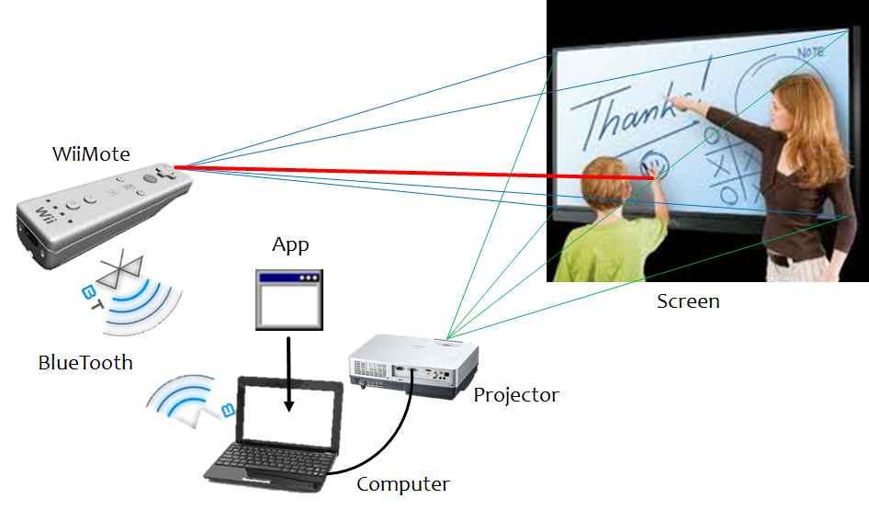
Gambar 5. Prinsip Kerja Aplikasi

Ide dasar WiiMote adalah merekam gerakan infrared dan menerjemahkannya ke data yang digunakan WiiMote console untuk pergerakan di dalam game (Rooney et al., 2011). Aplikasi akan menyediakan semua fitur yang biasanya digunakan pengajar beserta beberapa fitur tambahan yang dapat membuat kegiatan belajar mengarajar lebih menarik. Pengajar dapat menulis menggunakan Free Draw tool. Tool ini menggantika fungsi dari spidol tinta. Pengajar dapat mengubah warna spidol dengan mudah menggunakan Change Color Tool. Pengajar juga dapat membersihkan whiteboard dengan Erase tool yang menggantikan fungsi penghapus papan tulis tradisional. Ketika pengajar ingin menandai hal penting di whiteboard, pengajar dapat menggunakan Highlight tool. Draw Shape tool memberikan pengajar fungsi untuk menggambar bentuk dasar seperti garis, persegi panjang, dan lingkaran. Pengajar juga dapat merekan sesi mengajarnya menggunakan fitur Audio Video Recording ataupun menangkap layar whiteboard clearly menggunakan fitur Snapshot sehingga para pelajar dapat melakukan review terhadap materi yang diajar di rumahnya. Semua hasil Snapshot dapat dikombinasikan menjadi sebuah file menggunakan fitur Merge Snapshot. Fitur Undo and Redo juga tersedia di aplikasi ini.

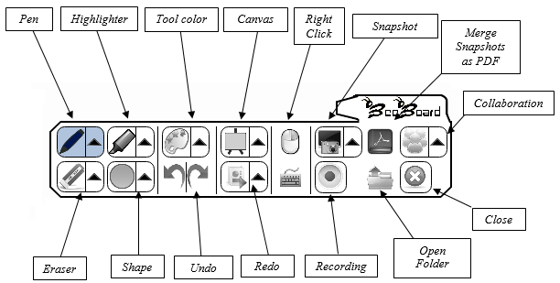
Gambar 6. Toolbox

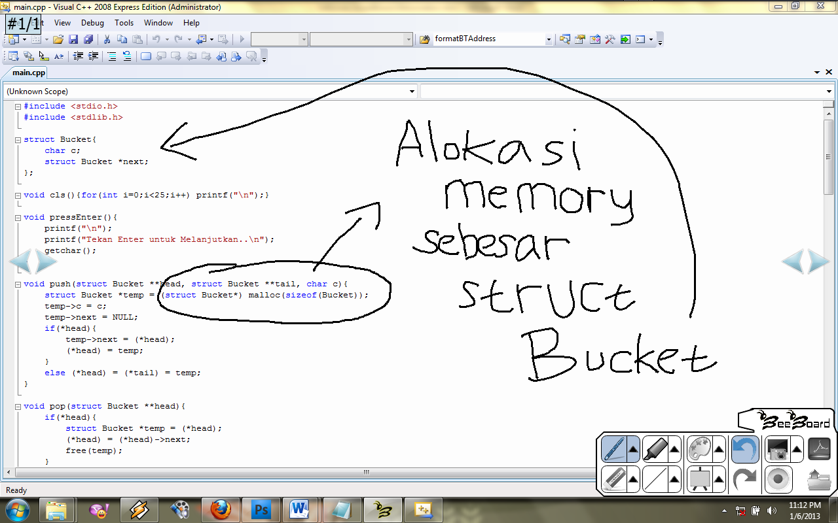
Gambar 7. Contoh Catatan Digital Pengajar

  - Perkiraan Biaya Proyek (Project Cost Estimation)
Sebelum (Before):
Biaya Spidol, Tinta Spidol, dan Penghapus
Berdasarkan operasional yang berjalan di SLC, diketahui bahwa setiap bulannya dihabiskan 1,5 botol refill tinta per spidol. Maka, biaya operasional tahunan (8 bulan efektif perkuliahan dalam 1 tahun) yang dikeluarkan jika menggunakan spidol adalah:
Biaya tinta = Rp. 13.500 x 1,5 botol x 8 bulan
= Rp. 162.000
Dengan asumsi penggunaan 1 tahun untuk pembelian 2 spidol = 2 x Rp. 6.500 = Rp. 13.000,- dan pembelian 1 penghapus = Rp. 10.000,-

Referensi Harga:
tinta refill (http://grosiralattulis.com/tinta-refill/tinta-whiteboard-snowman.html)
Spidol (http://grosiralattulis.com/alat-tulis/spidol-whiteboad.html)
Penghapus (http://www.atk.co.id/product.php?category=46&product_id=164)

Setelah (After):
Biaya WiiMote dan Konsumsi Listrik WiiMote
Berdasarkan rapidtables.com, rumus yang digunakan untuk menghitung besar konsumsi listrik WiiMote perjam dengan menggunakan adaptor AC/DC adalah:
P_{(W)} = V_{(V)} × I_{(A)}
Dimana: P = Power
V = Voltage
I = Hambatan
P(w) = 3,0 V x 0,08 A
= 0,24 Watt atau 0,00024 kWh

Tabel 1. Harga Listrik Per 1 Januari 2015 Untuk Keperluan Sosial
No | Gol. Tarif | Batas Daya | Regular |  | Pra Bayar (Rp/kWh)
 |  |  | Biaya Beban (Rp/kVA/bulan) | Biaya Pemakaian (Rp/kWh)  dan biaya kVArh (Rp/kVArh)
1 | S-1 | 220 VA | - | Abonemen per bulan (Rp): 14.800 | -
2 | S-2 | 450 VA | 10.000 | Blok 1: 0 s.d 30 kWh : 123  Blok 2: > 30 kWh – 60 kWh : 265  Blok 3: > 60 kWh : 360 | 325
3 | S-2 | 900 VA | 15.000 | Blok 1: 0 s.d 20 kWh : 200  Blok 2: > 20 kWh – 60 kWh : 295  Blok 3: > 60 kWh : 360 | 455
4 | S-2 | 1300 VA | *) | 708 | 708
5 | S-2 | 2200 VA | *) | 760 | 760
6 | S-2 | 3500 VA – 200 kVA | *) | 900 | 900
7 | S-3 | > 200 kVA | **) | Blok WBP = K x P x 735  Blok LWBP = P x 735  kVArh = 925 ***) | -
Referensi & Keterangan: http://www.pln.co.id/disjaya/files/2014/12/Tarif-Sosial.png
Penghitungan biaya listrik perhari (asumsi S-2 Rp. 900/kWh) adalah :
B = Total kWh x lama pemakaian dalam jam x Tarif Dasar Listrik
B = 0,00024 x 12 x 900
= Rp. 2,6

Sedangkan untuk penghitungan biaya listrik per tahun dengan asumsi pemakaian 25 hari/bulan adalah
P = Biaya listrik per hari x jumlah hari x jumlah bulan efektif perkuliahan
= Rp. 2,6 x 25 x 8
= Rp. 520

Adapun biaya pada tahun awal untuk pembelian WiiMote adalah Rp. 500.000,- dan charger Rp. 50.000,-

Biaya Baterai LED-pen
Melalui percobaan penulis, baterai LED-pen dapat bertahan hingga kurang lebih satu minggu jika digunakan sesuai dengan ruang lingkup proyek ini, yaitu pemakaian selama 12 jam dari jam 7 pagi hingga jam 7 malam. Baterai yang digunakan adalah rechargable (1 Watt), sehingga biaya listrik yang dikeluarkan selama 1 tahun perkuliahan adalah:
B = Total kWh x lama pemakaian dalam jam x Tarif Dasar Listrik
B = 0,001 x 12 x 900
= Rp. 10,8

Sedangkan untuk penghitungan biaya listrik per tahun dengan asumsi pemakaian 25 hari/bulan adalah
P = Biaya listrik per hari x jumlah hari x jumlah bulan efektif perkuliahan
= Rp. 10,8 x 25 x 8
= Rp. 2.160

Adapun biaya perakitan LED-pen pada tahun awal adalah Rp. 10.000,- dan biaya 2 baterai + charger = Rp. 122.000
Referensi Harga 2 baterai AAA + charger (http://www.tokoeneloop.com/eneloop-Charger/k-kj18mcc20t)

ROI:
Berdasarkan penghitungan yang sudah dilakukan di atas, perbandingan biaya operasional yang harus dikeluarkan setiap tahunnya antara spidol dan LED-pen adalah sebagai berikut:

Tabel 2. Perbandingan Biaya Operasional Tahunan Pada Sistem Lama dan Baru
 | Biaya Sistem Lama | Biaya Sistem Baru
Biaya Awal | - | WiiMote + charger = Rp. 550.000,-  2 LED-pen = Rp. 20.000,- (1 untuk cadangan)  2 baterai rechargeable + charger = Rp. 122.000,-
Biaya Tahunan | 2 Spidol = Rp. 13.000,-  Tinta Spidol = Rp. 162.000,-  Penghapus = Rp. 10.000,- | Listrik Wiimote + LED pen  = Rp. 520 + Rp. 2.160  = Rp. 2.680

Dari perbandingan tersebut, dapat diketahui bahwa penggunaan LED pen dapat menghemat biaya operasional sebesar Rp. 72.480 untuk biaya operasional tahunan.

Tabel 3. Return on Investment (ROI)
Tahun | Biaya Sistem Lama | Biaya Sistem Baru
1 | Rp. 185.000,- | Rp. 694.680,-
2 | Rp. 185.000,- | Rp. 2.680,-
3 | Rp. 185.000,- | Rp. 2.680,-
4 | Rp. 185.000,- | Rp. 2.680,-
Thn 4 | Rp. 740.000,- | Rp. 702.720,-
Thn 10 | Rp. 1.850.000,- | Rp. 718.800,-

ROI (tahun 4) = (Biaya Sistem Lama – Biaya Sistem Baru) / Biaya Sistem Baru
= (Rp. 740.000 – Rp. 702.720) / Rp. 702.720 = 5.3%
ROI (tahun 10) = (Rp. 1.850.000 – Rp. 718.000) /Rp. 718.000 = 157.66%

Perhitungan keunggulan tidak serta-merta diukur dari biaya yang dikeluarkan secara finansial namun juga berdasarkan faktor intangible seperti:
  - Kebersihan ruang kelas, tangan pengajar, dan ujung lengan panjang pakaian pengajar
  - Kesehatan pengajar akibat terhirupnya karbon dari debu yang dihasilkan dari spidol
  - Kegiatan belajar-mengajar yang lebih interaktif sehingga memudahkan pengajaran oleh pengajar dan pencerapan materi dari mahasiswa
  - Kemudahan mahasiswa dalam me-review materi yang diajarkan oleh pengajar
  - Pemanfaatan teknologi tepat guna pada universitas dan mendorong branding universitas

  - Ukuran Keberhasilan Proyek (Project Indicator)
Proyek ini dapat dikatakan berhasil jika dapat memenuhi tujuan awal dan seluruh manfaat yang diharapkan dapat tercapai. Adapun indikator pencapaiannya dapat diukur dengan beberapa hal seperti:
- Evaluasi dari user melalui kuesioner yang diisi setelah pengajar menggunakan aplikasi ini pada tahap ujicoba akhir dan mahasiswa sebagai obyek pembelajar sudah merasa bahwa aplikasi ini dapat menunjang aktivitas belajar-mengajar yang interaktif.
- Evaluasi perbandingan aplikasi dari proyek ini dengan aplikasi-aplikasi sejenis yang sudah ada saat ini, bahwa value aplikasi ini jika dilihat dari segi fitur, harga, dan requirement tetap lebih baik daripada aplikasi sejenis lain yang ada.
- Evaluasi ketahanan baterai yang dipakai untuk WiiMote dan LED-pen dimana baterai bertahan selama proses belajar-mengajar.
- Evaluasi biaya operasional bahwa dengan menggunakan aplikasi ini dapat lebih menghemat biaya operasional dalam hitungan jangka waktu tertentu.

  - Perkiraan Dampak Proyek (Estimated Project Impact)
    - Dampak Positif (Positive Impact)
- Menghemat biaya operasional yang biasanya menggunakan spidol tinta.
- Memotivasi mahasiswa dalam belajar karena tidak ada lagi kendala tulisan tidak terbaca karena tinta spidol habis.
- Kegiatan belajar mengajar menjadi lebih interaktif sehingga meningkatkan semangat belajar mahasiswa.
    - Dampak Negatif / Resiko (Negative Impact)
- Update sistem operasi komputer dapat mempengaruhi stabilitas beberapa fitur aplikasi BeeBoard.
- Kerusakan perangkat akan mengganggu kenyamanan belajar.
DAFTAR PUSTAKA
(REFERENCE)
- Douidi, L., M. Djoudi and C. Khentout, 2006. AVUNET Author: An Authoring System for Distance Learning Platform. J. Comput. Sci., 2: 249-256. DOI: 10.3844/jcssp.2006.249.256.
- Dewi, L.C., 2011. Wireless technology development: History, now and then. ComTech, 2: 1224-1240.
- Dupuis R. D., M. R. Krames. (2008). History, Development, and Applications of High-Brightness Visible Light-Emit- ting Diodes. Journal of Lightwave Technology, Vol. 26, No. 9, 2008, pp. 1154-1171.
- Farkas, B. G. (2007). The Nintendo Wii Pocket Guide. United States of America: Peachpit Press.
- Higgins, S. and I. Hall, 2005. Primary school students perceptions of interactive whiteboards. J. Comput. Assisted Learn., 21: 102-117. DOI: DOI: 10.1111/j.1365-2729.2005.00118.x.
- Huang, A. S., Rudolph, H. (2007). Bluetooth Essentials for Programmers. United States of America: Cambridge University Press.
- Infrared Data Association. (2011). What is Infrared. Retrieved (31-10-2012) from http://www.irdajp.info/what.html.
- Lan, T.S. and T.Y. Hsiao, 2011. A study of elementary school students' viewpoints on interactive whiteboard. Am. J. Applied Sci., 8: 172-176. DOI: 10.3844/ajassp.2011.172.176
- Leal, A.L., J.Á. Fernandez-Rodrigues and J.M. Montero, 2011. Development of a wiimote-based gesture recognizer in a microprocessor laboratory course.Int. J. Emerg. Technol. Learn., 6: 26-30.
- Lee, J. C. (2008). Hacking the Nintendo Wii Remote. IEEE Pervasive Computing. 7(3). p39-45.
- Suite101. (2012). What is a Smart Board?. Retrieved (19-12-2012) from http://suite101.com/article/what-is-a-smartboard-a71150.
- Yulianto, B., A. Pramita and F.N.M. Fadly, 2011. Aplikasi E-notetaking berbasiskan multimedia untuk kegiatan pencatatan. J. ComTech

LAMPIRAN
(APPENDIX)

- Kuesioner Identifikasi Masalah
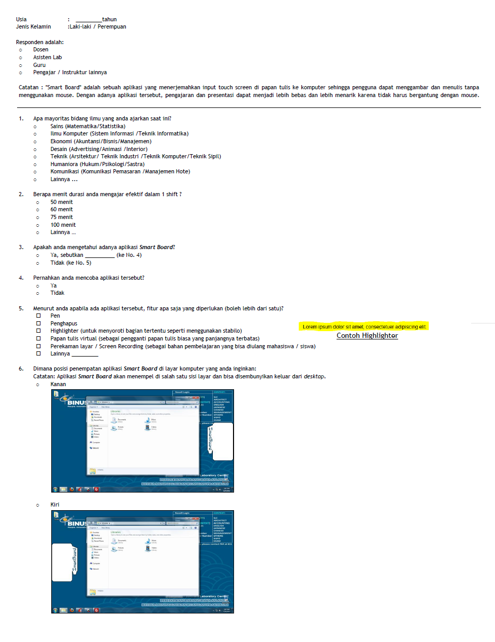
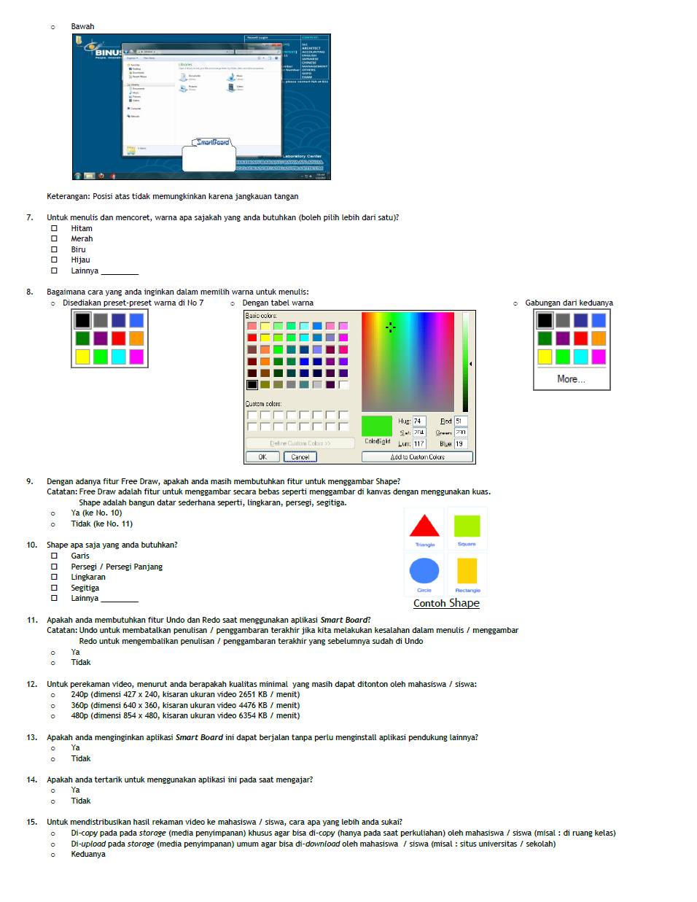

- Tabel Evaluasi Perbandingan Aplikasi Sejenis
Tabel 1. Perbandingan Aplikasi Sejenis
Poin Evaluasi | eBeam Edge | Interactive Xi Bar | Activ  Board 378 | SMART  board 680
Harga | $649 | $729 | $1795 | $1999
Perlu installasi | Ya | Ya | Ya | Ya
Perlu kalibrasi | Ya | Ya | Ya | Ya
Touchscreen | Tidak | Tidak | Ya | Ya
Free Draw | Ya | Ya | Ya | Ya
Highlighter | Ya | Ya | Ya | Ya
Draw Shape | Ya | Ya | Ya | Ya
Eraser | Ya | Ya | Ya | Ya
Audio Video Recording | Tidak | Ya | Ya | Ya
Snapshot | Tidak | Tidak | Tidak | Ya
Undo Redo | Ya | Ya | Ya | Ya
Multiple Pages | Ya | Ya | Ya | Ya
Collaborative Learning | Ya | Ya | Ya | Tidak
Memerlukan permukaan khusus | Tidak | Tidak | Ya | Ya
Device tambahan | Sensor dan stylus | Sensor dan stylus | Papan tulis khusus dan stylus | Papan tulis khusus dan stylus
Teknologi | Sensor dan Stylus | Sensor dan Stylus | Touchsceen | Touchscreen

- Roadmap Pengembangan Lebih Lanjut
Pengembangan lebih lanjut dari aplikasi ini mencakup:
- Pengembangan aplikasi pada sistem operasi Linux agar aplikasi juga dapat digunakan pada matakuliah yang berbasiskan sistem operasi Linux
- Perancangan LED-pen agar dapat menyala tidak hanya menggunakan saklar on-off, namun juga menggunakan faktor tekanan ujung LED-pen pada papan
- Perakitan aki untuk penyimpanan tenaga matahari sebagai sumber listrik untuk men-charge baterai LED-pen

